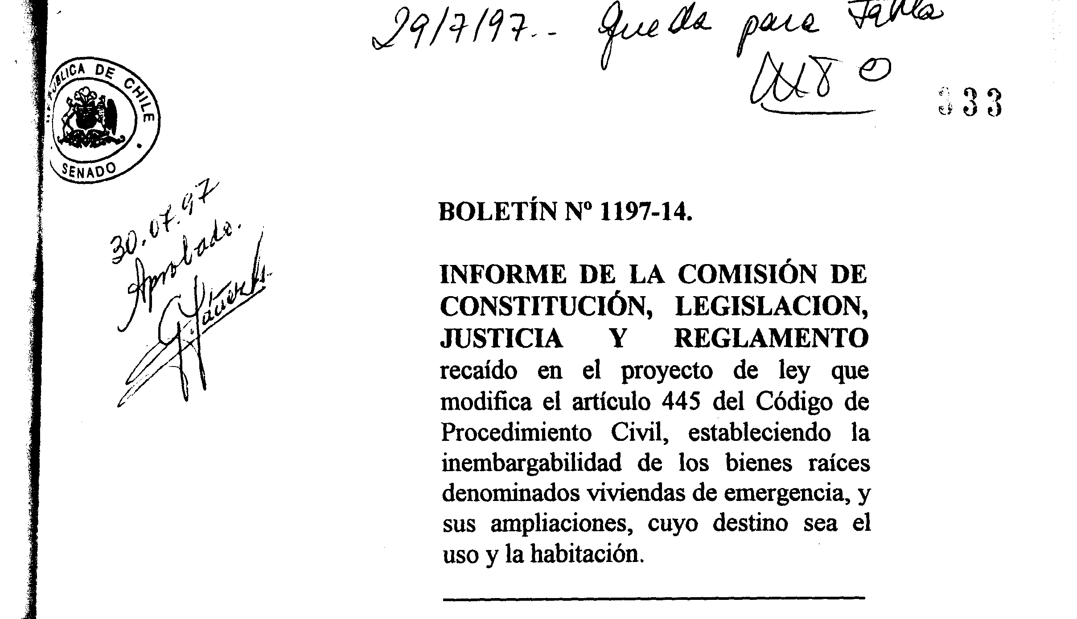

HONORABLE SENADO:

Vuestra Comisión de Constitución, Legislación, Justicia y Reglamento tiene el honor de informaros en segundo trámite constitucional5 acerca del proyecto de ley de la referencia, iniciado en Moción de los HH. Diputados señora Romy Rebolledo Leyton y de los señores Alberto Cardemil Herrera; Aldo Comejo González; Homero Gutiérrez Román; Miguel Hemández Saffirio; Tomás Jocelyn-Holt Letelier; Roberto León Ramírez; Iván Moreira Barros; José Miguel Ortiz Novoa y Ramón Pérez Opazo.

- - -


1.- El articulo 445 del Código de Procedimiento Civil.

Enumera los bienes que no son embargables, entre los cuales, en su numeral octavo, menciona el bien raíz que el deudor ocupa con su familia, siempre que no tenga un avalúo fiscal superior a diez sueldos vitales mensuales, escala A), del departamento de Santiago; los muebles de dormitorio, de comedor y de cocina de uso familiar y la ropa necesaria para el abrigo del deudor, su cónyuge y los hijos que viven a sus expensas.

Dicha disposición agrega, en su inciso segundo, que la referida inembargabilidad no regirá para los bienes raíces respecto de los juicios en que sean parte el Fisco, las Cajas de Previsión y demás organismos regidos por la ley del Ministerio de la Vivienda y Urbanismo.

2.- El articulo 5º del decreto ley N" 2.552, de 1979, relativo a las viviendas de emergencia.

Esta disposición, en su inciso primero, dispone que la Oficina Nacional de Emergencia del Ministerio del Interior no podrá



construir o encomendar la construcción de otro tipo de viviendas que no sean las viviendas de emergencia.

El inciso segundo establece que "serán viviendas de emergencia aquellas cuyo valor no exceda del equivalente en pesos a 30 unidades de fomento, puestas en bodega de la Oficina Nacional de Emergencia o de los Centros Regionales de Emergencia. Cuando el grupo familiar a que esté destinada la referida vivienda sea de más de cinco personas, se podrán agregar cinco Unidades de Fomento al valor de ella por cada persona que exceda dicho número."

El inciso tercero señala que por decretos supremos, expedidos a través del Ministerio del Interior, se reglamentará la forma de asignar, dar en comodato o arrendar las construcciones hechas para soluciones habitacionales de emergencia, las que deberán siempre consistir en una vivienda de emergencia.

A su vez, el inciso cuarto entrega a la Oficina Nacional de Emergencia, en coordinación con la Municipalidad respectiva, atender los casos de emergencia habitacional, derivados de hechos tales como terremotos, inundaciones u otras calamidades semejantes; y los casos de urgente necesidad social, tales como incendio, lanzamientos demoliciones, expropiaciones, insalubridad, hacinamiento, etc. Sin embargo, -advierte- corresponderá a los SERVIU atender las necesidades sociales ocasionadas por expropiaciones o remodelaciones que efectúen estos mismos servicios.



El último inciso, finalmente, prohíbe a la Oficina Nacional de Emergencia expropiar inmuebles y adquirir terrenos para el cumplimiento de las funciones que se le encomiendan.

3.- El proyecto aprobado por la H. Cámara de Diputados.

Los autores de esta iniciativa de ley la fundamentaron en la situación que afecta a una serie de grupos familiares cuya única vivienda es de aquellas denominadas de emergencia, también conocidas como "mediaguas", cuando resulta embargada y rematada por los tribunales de justicia. Hicieron presente que dichos inmuebles tienen por objeto prestar socorro a familias de escasos recursos o que enfrentan situaciones dramáticas a causa de catástrofes, y que no existe disposición legal alguna que ampare su dominio sobre esta clase de bienes, cuyo destino principal es el uso y habitación.

Con vistas a ese propósito, el texto aprobado en el primer trámite constitucional modifica el Código de Procedimiento Civil, declarando que no son embargables los bienes raíces por destinación, denominados viviendas de emergencia, así definidas en el artículo 5º del decreto ley N' 2.552, de 1979, y sus ampliaciones, cuyo destino sea el uso o habitación.



4.- Informes solicitados por la Comisión.

Para una mayor ilustración, la Comisión recabó las opiniones de los Ministerios de Justicia y de Vivienda y Urbanismo, y la del Instituto de Chileno de Derecho Procesal.

a) La señora Ministro de Justicia mediante oficio Nº 3.765 de 2 de diciembre de 1996 estimó que no corresponde denominar a este tipo de bienes raíces inmuebles por destinación, ya que ellos no están destinados en forma permanente al uso o cultivo y beneficio de un inmueble. Sin perjuicio de ello, expresó su acuerdo con la iniciativa de ley, ya que "es oportuna y favorece a personas de escasos recursos, que viven en condiciones de extrema pobreza."

b) El señor Ministro de Vivienda y Urbanismo, por oficio Nº 4566, de 22 de noviembre de 1996, del mismo modo concordó "plenamente con el espíritu del proyecto en comento, en cuanto dicha iniciativa parlamentaria favorece a familias de escasos recursos que están expuestas a perder su vivienda con motivo de las deudas que contraigan, habiendo obtenido aquélla en virtud de programas sociales que atienden las carencias más urgentes en el área vivienda. Socialmente, por lo tanto, está plenamente justificada la moción presentada".


Con todo, sugirió perfeccionar su redacción, para darle mayor coherencia formal que la que deriva de la agregación de un tercer inciso -prevista en el texto aprobado en el primer trámite constitucional-, y para establecer en una unidad reajustable, como unidades de fomento o unidades tributarias, el valor máximo de protección que contempla la norma M Código de Procedimiento Civil que se modifica.

c) El Instituto Chileno de Derecho Procesal mediante carta de su Presidente de 13 de agosto de 1996, por su parte, también consideró adecuada la reforma legal que propone la iniciativa de ley en informe, que le pareció “de toda justicia, ya que se trata de una habitación mínima y está de acuerdo con la filosofía de preservar los bienes indispensables para sustentar la vida del deudor y de su familia", que inspira, entre otros, el artículo 445 del Código de Procedimiento Civil.

DISCUSION GENERAL Y PARTICULAR

La unanimidad de los integrantes de la Comisión compartió en plenitud los objetivos de la iniciativa legal en informe, pero consideró conveniente introducir algunos cambios en el texto aprobado por la H. Cámara de Diputados.



Al respecto, optó por suprimir la referencia que considera estos bienes raíces como inmuebles por destinación, ya que juzgó innecesario, para los fines que se persiguen, consagrar en la ley calificaciones jurídicas.

En cuanto a la exigencia de que tengan como destino "el uso y habitación fue de parecer que ello está implícito en el propio concepto de "vivienda de emergencia", y que resulta más preciso hacerle aplicable el mismo requisito que contempla para los demás bienes raíces el inciso primero del número 8º del citado artículo 445. en orden a que el deudor ocupe ese inmueble con su familia.

Para tal efecto, prefirió incluir este caso directamente en ese inciso en vez de contemplarlo en un inciso separado. Consecuentemente, en lo que atañe a inmuebles, el número 8º dará calidad de inembargable al bien raíz que el deudor ocupa con su familia, siempre que se encuentre en una de las dos siguientes situaciones: tenga un avalúo fiscal inferior al que allí se señala, o se trate de una vivienda de emergencia y sus ampliaciones.

Dejamos constancia que el reemplazo de la mención al avalúo fiscal superior a diez sueldos vitales mensuales, escala A), del departamento de Santiago, que contiene el tenor literal de este precepto -pero que debe entenderse referido a ingresos mínimos en virtud de la ley Nº 18.018, artículo 8º y el decreto supremo Nº 51, de Justicia, de 1982-, se dispone en otro proyecto de ley,


también aprobado en primer trámite constitucional, y que se encuentra en estudio en esta Comisión, que modifica el Código de Procedimiento Civil, fijando cuantías que indica en unidades tributarias (Boletín NO 1935-07).

- En virtud de lo expresado, la Comisión aprobó por la unanimidad de sus integrantes, HH. Senadores señores Fernández, Hamilton,, Larraín, Otero y Sule, el proyecto de ley en general y en particular.

- - -

En mérito de las consideraciones anteriores, vuestra Comisión de Constitución, Legislación, Justicia y Reglamento os propone que aprobéis el proyecto de la H. Cámara de Diputados, con la siguiente modificación:

Articulo único

Reemplazarlo por el siguiente:

"Artículo único.- Intercálase, en el inciso primero del número 8º del artículo 445 del Código de Procedimiento Civil, la siguiente oración, a continuación de la palabra "Santiago":



“o que se trate de una vivienda de emergencia, y sus ampliaciones, a que se refiere el artículo 5º del decreto ley N' 2.552, de 1979”.”.

- - -

De aprobarse la proposición anterior, el texto del proyecto de ley quedaría como sigue:

"PROYECTO DE LEY:

Articulo único.- Intercálase, en el inciso primero del número 8º del artículo 445 del Código de Procedimiento Civil, la siguiente oración, a continuación de la palabra "Santiago":

“o que se trate de una vivienda de emergencia, y sus ampliaciones, a que se refiere el artículo 5º del decreto ley N' 2.552, de 1979".".

- - -

Acordado en sesión celebrada el día 3 de julio de 1997, con asistencia de los HH. Senadores señores Miguel Otero


Lathrop (Presidente), Sergio Fernández Fernández, Juan Hamilton Depassier, Hernán Larraín Fernández y Anselmo Sule Candia.

Sala de la Comisión , a 16 de julio de 1997.

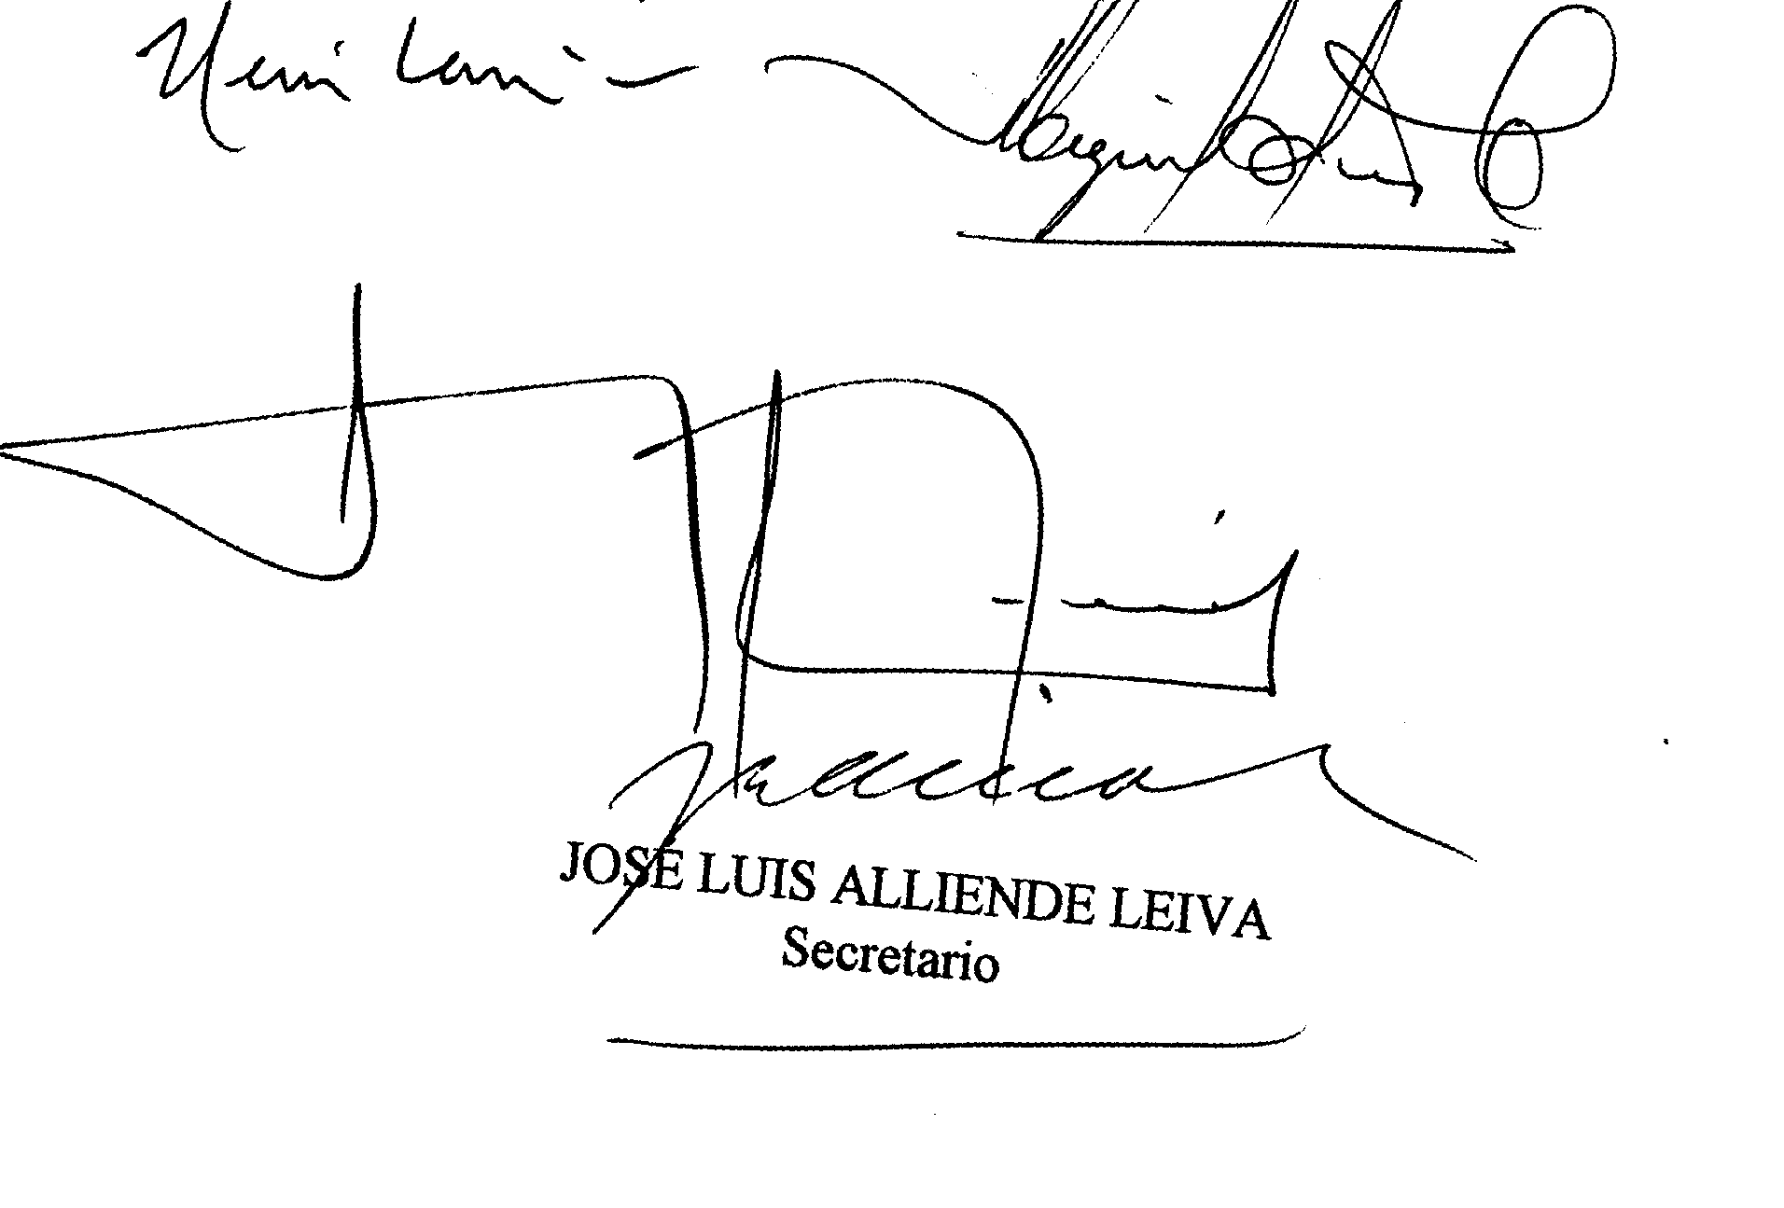


RESEÑA

I. BOLETÍN N': 1.197-14

11. MATERIA: Proyecto de ley que modifica el artículo 445 del Código de Procedimiento Civil, estableciendo la inembargabilidad de los bienes raíces por destinación denominados viviendas de emergencia, y sus ampliaciones, cuyo destino sea el uso y habitación.

111. INICIATIVA: Moción de los Diputados señora Rebolledo y señores Cardemil. Comejo, Gutiérrez, Hernandez, Jocelyn- León,, Moreira, Ortiz y Pérez Opazo.

IV. TRAMITE CONSTITUCIONAL: Segundo trámite.

V. APROBACIÓN POR LA CÁMARA DE DIPUTADOS:
Por unanimidad.

VI. INICIO TRAMITACIÓN EN EL SENADO: 30 de julio de 1996.

VII. TRAMITE REGLAMENTARIO: Primer informe.

VIII. URGENCIA: No tiene.

IX. LEYES QUE SE MODIFICAN 0 QUE SE RELACIONAN CON LA MATERIA: Artículo 445 del Código de Procedimiento Civil y S' del decreto ley N' 2.552, de 1979.


X. ESTRUCTURA DEL PROYECTO PROPUESTO: Artículo único.

XI. OBJETIVO DEL PROYECTO PROPUESTO POR LA COMISIÓN:

- Declarar la inembargabilidad de las viviendas de emergencia y sus ampliaciones.

XII. NORMAS DE QUÓRUM ESPECIAL: No hay.

XIII. ACUERDOS: Aprobado por unanimidad (5-0)



El articulo 568 del Código Civil define a los inmuebles o fincas o bienes raíces como las cosas que no pueden transportarse de un lugar a otro; como las tierras y minas, y las que adhieren permanentemente a ellas, como los edificios, los árboles. De acuerdo al artículo 570 del mismo Código se reputan inmuebles, aunque por su naturaleza no lo sean, las cosas que están permanentemente destinadas al uso, cultivo y beneficio de un inmueble, sin embargo de que puedan separarse sin detrimento.

